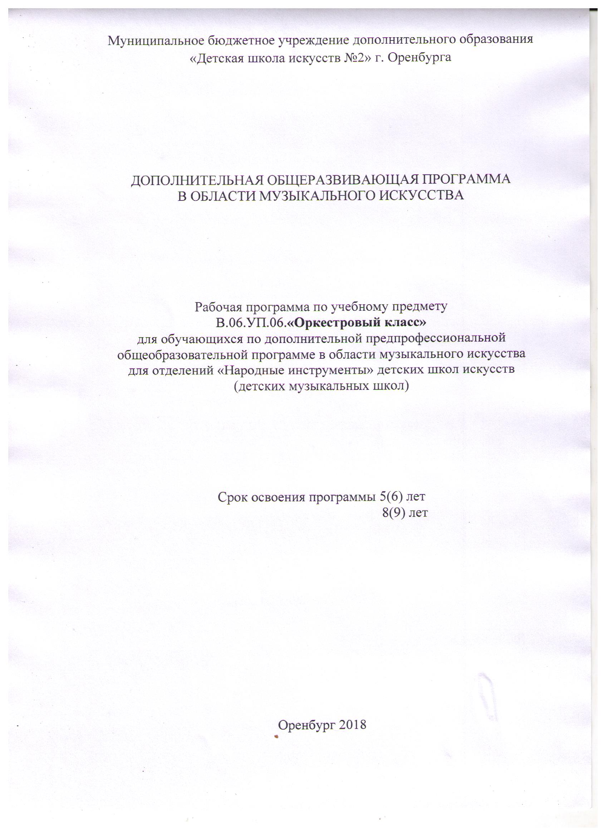

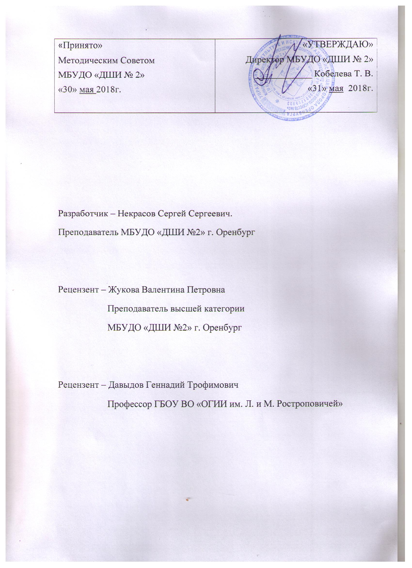

Структура программы учебного предмета
1. Пояснительная записка
- Характеристика учебного предмета, его место и роль в образовательном процессе;
- Срок реализации учебного предмета;
- Объем учебной нагрузки и ее распределение;
- Форма проведения учебных аудиторных занятий;
- Цель и задачи учебного предмета;
- Методы обучения;
- Описание материально-технических условий реализации учебного предмета.
- Содержание учебного предмета
- Сведения о затратах учебного времени;
- Основные репертуарные принципы;
- Требования по годам обучения.
- Требования к уровню подготовки обучающихся
- Формы и методы контроля, система оценок
- Аттестация: цели, виды, формы, содержание.
- Критерии оценок.
- Методическое обеспечение учебной программы
- Организация учебного процесса;
- Методические рекомендации педагогическим работникам;
- Рекомендации по организации самостоятельной работы обучающихся;
- Ознакомление с основами дирижерского искусства;
- Дидактическое обеспечение.
- Списки рекомендуемой учебной и нотной литературы
- Методическая литература;
- Учебная литература (партитуры)

- Пояснительная записка
- Характеристика учебного предмета, его место и роль в образовательном процессе
Программа учебного предмета «Оркестровый класс» разработана на основе типовой программы «Класс ансамбля народных инструментов» Министерства культуры, – М., 1992 г., с учетом «Рекомендаций по организации образовательной и методической деятельности при реализации общеразвивающих программ в области искусств», направленных письмом Министерства культуры Российской Федерации от 21.11.2013 №191-01-39/06-ГИ.
«Оркестровый класс» - учебный предмет, который входит в вариативную часть учебного плана дополнительных предпрофессиональных общеобразовательных программ в области музыкального искусства при условии реализации в школе различных видов музыкальных инструментов, участвующих в коллективном музицировании.
Создание оркестровых коллективов должно быть первоочередной задачей образовательного учреждения. Решение этой задачи возможно лишь при продуманном, пропорциональном планировании контингента школы, а также: наличии квалифицированных педагогических кадров, достаточно развитых материально-технических и других условиях реализации предпрофессиональных программ. В работу оркестрового класса необходимо вовлекать учащихся, обучающихся на различных народных инструментах (струнных, ударных).
Распределение учащихся по группам для проведения занятий планируется на каждый учебный год. Необходимо стремиться к пропорциональному соотношению всех групп оркестра. Количество групп определяется в зависимости от состава оркестровых коллективов в школе.
- Сроки реализации учебного предмета
По образовательным программам с восьмилетним сроком обучения к занятиям в оркестре привлекаются учащиеся 4-8 классов и наиболее подготовленные учащиеся 2 - 3 класса.
По образовательным программам с пятилетним сроком обучения к занятиям в оркестре привлекаются учащиеся 3-5 классов и наиболее подготовленные учащиеся 2 класса.
Для учащихся, планирующих поступление в образовательные учреждения, реализующие основные профессиональные образовательные программы в области музыкального искусства, срок освоения программы «Оркестровый класс» может быть увеличен на 1 год.
- Объем учебной нагрузки и ее распределение
Недельная нагрузка по предмету «Оркестровый класс» - 2 часа в неделю, в соответствии с учебным планом детской музыкальной школы.
Эти часы могут быть использованы как на занятия по группам (в мелкогрупповой или групповой форме), так и на сводные занятия (консультации). Кроме того, на сводные занятия оркестра учебным планом предусматриваются дополнительно 1-2 часа в месяц (из количества часов, предусмотренных ФГТ на консультации).
Народные инструменты | Народные инструменты
5 (6) лет | 8 (9) лет
Срок обучения | 4 | 7
Максимальная учебная нагрузка (в часах)
Количество часов на аудиторные занятия | 32 | 32
Количество часов на внеаудиторную (самостоятельную) работу

- Форма проведения учебных аудиторных занятий: групповая, академический час – 40 минут.
По учебному предмету «Оркестровый класс» к занятиям могут привлекаться как обучающиеся по данной образовательной программе, так и по другим образовательным программам в области музыкального искусства. Кроме того, реализация данного учебного предмета может проходить в форме совместного исполнения музыкальных произведений обучающегося с преподавателем.
5. Цель и задачи учебного предмета «Оркестровый класс»
Цель предмета «Оркестровый класс» не противоречит общим целям образовательной программы и заключается в следующем:
- развитие музыкально-творческих способностей учащегося на основе приобретенных им знаний, умений и навыков в области ансамблевого исполнительства.
Программа направлена на решение следующих задач:
- применение в оркестровой игре практических навыков игры на инструменте, приобретенные в специальном классе;
- понимание музыкального произведения – его основной темы, подголосков, вариаций и т. д., исполняемые как всем оркестром, так и отдельными оркестровыми группа;
- стимулирование развития эмоциональности, памяти, мышления, воображения и творческой активности при игре в оркестре;
- формирование у обучающихся комплекса исполнительских навыков, необходимых для оркестрового музицирования;
- расширение кругозора учащегося путем ознакомления с репертуаром оркестра русских народных инструментов;
- решение коммуникативных задач (совместное творчество обучающихся разного возраста, влияющее на их творческое развитие, умение общаться в процессе совместного музицирования, оценивать игру друг друга);
- развитие чувства ансамбля (чувства партнерства при игре в оркестре), артистизма и музыкальности;
- обучение навыкам самостоятельной работы, а также навыкам чтения с листа;
- приобретение обучающимися опыта творческой деятельности и публичных выступлений в сфере оркестрового музицирования;
- формирование у наиболее одаренных выпускников профессионального исполнительского комплекса участника оркестра.
Учебный предмет «Оркестровый класс» неразрывно связан с учебным предметом «Специальность», а также со всеми предметами дополнительной предпрофессиональной общеобразовательной программы в области искусства «Народные инструменты».
Предмет «Оркестровый класс» расширяет границы творческого общения инструменталистов-народников, привлекая к сотрудничеству исполнителей на различных инструментах. Обучение игре в оркестре способствует развитию эстетических вкусов, прививает практические знания и навыки, необходимые для участия в профессиональных коллективах и непрофессиональных творческих музыкальных коллективах. Занятия в оркестре – накопление опыта коллективного музицирования.
- Методы обучения
Выбор методов обучения по предмету «Оркестровый класс» зависит от:
- возраста учащихся;
- их индивидуальных способностей;
- от состава оркестра;
- от количества участников оркестра.
Для достижения поставленной цели и реализации задач предмета используются следующие методы обучения:
- словесный (рассказ, объяснение, разбор, анализ музыкального материала);
- метод показа (показ педагогом игровых движений, исполнение педагогом оркестровых партий с использованием многообразных вариантов показа, знакомство с дирижерским жестом);
- объяснительно-иллюстративный (педагог играет оркестровые партии и попутно объясняет);
- репродуктивный метод (повторение участниками оркестра игровых приемов по образцу преподавателя);
- частично-поисковый (ученики участвуют в поисках решения поставленной задачи);
- демонстрационный (прослушивание записей, просмотр видеозаписей выдающихся оркестровых коллективов и посещение концертов для повышения общего уровня развития обучающихся.)
Предложенные методы работы с оркестром народных инструментов в рамках предпрофессиональной образовательной программы, являются наиболее продуктивными при реализации поставленных целей и задач учебного предмета и основаны на проверенных методиках и сложившихся традициях оркестрового исполнительства на русских народных инструментах.
- Описание материально-технических условий реализации учебного предмета
Материально-техническая база образовательного учреждения должна соответствовать санитарным и противопожарным нормам, нормам охраны труда.
Для реализации образовательной программы необходимо наличие в кабинете «Оркестровый класс» необходимых принадлежностей:
- достаточное количество оркестровых русских народных инструментов и набора медиаторов для струнной группы, набора шумовых инструментов и перкуссии, а так же должны быть созданы условия для их содержания, своевременного обслуживания и ремонта.
- подставки под ноги или разно уровневые стулья для каждого участника оркестра.
- пульты (подставки для нот) для обеспечения максимально комфортных условий для чтения нотных текстов – не менее одного на трех участников.
- электронный или акустический камертон для точной и удобной настройки инструментов.
- учебные аудитории должны иметь звуковую изоляцию.
- участники оркестрового коллектива должны быть обеспечены сценическими костюмами.
Для оборудования класса также необходимо наличие фортепиано, аудио и видео оборудования, нотной и методической литературы. В школе желательно иметь концертный зал, оборудованный одеждой сцены, световым и звуковым оборудованием.

- Содержание учебного предмета
- Сведения о затратах учебного времени
Сведения о затратах учебного времени, предусмотренного на освоение учебного предмета «Оркестровый класс», на максимальную, самостоятельную нагрузку обучающихся и аудиторные занятия:
Срок обучения – 8 (9) лет
Аудиторные занятия: с 3 по 9 класс – 2 часа в неделю.
Самостоятельные занятия: с 3 по 8 класс – 1 час в неделю, 9 класс – 0,5 часа в неделю
Срок обучения – 5 (6) лет
Аудиторные занятия: со 2 по 6 класс – 2 часа в неделю.
Самостоятельные занятия: со 2 по 5 класс – 1 час в неделю, 6 класс – 0,5 часа в неделю.
Объем времени на самостоятельную работу определяется с учетом сложившихся педагогических традиций и методической целесообразности.
Виды внеаудиторной работы:
- выполнение домашнего задания;
- подготовка к концертным выступлениям;
- посещение учреждений культуры (филармоний, театров, концертных залов и др.);
- участие обучающихся в концертах, творческих мероприятиях и культурно-просветительской деятельности образовательного учреждения и др.
Учебный материал распределяется по годам обучения – классам. Каждый класс имеет свои дидактические задачи и объем времени, предусмотренный для освоения учебного материала.
- Основные репертуарные принципы
В репертуар оркестрового класса необходимо включать произведения русской, советской и зарубежной музыкальной литературы различных жанров и форм. Большое воспитательное значение имеет работа над обработками народных песен и танцев, полифонией, переложениями классической музыки для оркестра русских народных инструментов.
Репертуарный список включает в себя произведения для оркестра русских народных инструментов, произведения для солиста в сопровождении оркестра, произведения для хора и оркестра. Репертуарный список не является исчерпывающим. Руководитель оркестрового класса может по своему усмотрению пополнять его новыми, вновь издаваемыми сочинениями, соответствующими музыкально-исполнительским возможностям учащихся, обрабатывать и делать переложения произведений для того состава оркестра, который имеется в школе.
Подбор необходимого, интересного нотного материала, соответствующего уровню подготовки оркестра, является одним из важных факторов его успешной работы. Учитывая наличие в оркестре учащихся разных классов и их различную подготовку, руководитель должен подбирать произведения, доступные по содержанию и техническим трудностям для каждого оркестранта. Завышение репертуара ведет к загрузке учащихся утомительной и неинтересной работой, что значительно снижает их интерес к занятиям.
В течение учебного года в оркестровом классе необходимо выучить 3-5 произведений. На занятиях оркестра большое внимание следует уделять развитию у учащихся навыков чтения нот с листа. В целях постепенного и планомерного развития этого навыка рекомендуется начинать работу с легких произведений, с минимальным количеством знаков альтерации и простым ритмическим рисунком.
При чтении нот с листа необходимо выполнять элементарные требования данной партитуры, чтобы получить правильное представление о содержании и форме исполняемого произведения. Важно помнить, что количество проработанных произведений, их разнообразие по жанру, форме, фактуре и характеру имеет большое значение не только в расширении музыкального кругозора обучающихся, но и в развитии навыков чтения нот с листа.
Особое внимание требует разбор и разучивание полифонических пьес. Их исполнение имеет большое музыкально-воспитательное значение и способствует развитию слуховых представлений и музыкального мышления. Рекомендуется широко использовать в репертуаре оркестра богатейшую русскую подголосочную полифонию, а также произведения классиков и лучшие произведения современных композиторов.
- Требования по годам обучения
В течение учебного года планируется ряд творческих показов: открытые репетиции для родителей и преподавателей, отчетные концерты, мероприятия по пропаганде музыкальных знаний (концерты-лекции в общеобразовательных школах, в досуговых учреждениях, домах детского творчества и пр.), участие в смотрах-конкурсах, фестивалях, концертно-массовых мероприятиях.
В оркестровой игре так же, как и в сольном исполнительстве, требуются определенные музыкально-технические навыки владения инструментом, навыки совместной игры, такие, как:
- сформированный комплекс умений и навыков в области коллективного творчества – оркестрового исполнительства, позволяющий демонстрировать в оркестровой игре единство исполнительских намерений и реализацию
исполнительского замысла;
- навыки по решению музыкально-исполнительских задач оркестрового исполнительства, обусловленных художественным содержанием и особенностями формы, жанра и стиля музыкального произведения.

- Годовые требования
Первый год обучения
Освоение первоначальных игровых навыков на основных инструментах оркестра (домры малые, балалайки примы, баяны) и их оркестровых разновидностях (домра альт, балалайка секунда, басовая группа).
Овладение основными навыками техники игры (посадка, способы звуко извлечения, аппликатура) учащимися не специальных классов.
Развитие навыков коллективной игры, навыков самостоятельного разбора оркестровых партий.
Формирование умения исполнять свою партию, следуя замыслу автора и требованиям руководителя оркестра.
Овладение знаниями профессиональной терминологии, необходимой на данном этапе.
Знакомство с дирижерским жестом, овладение навыком начинать и заканчивать игру по дирижерскому жесту.
Примерный репертуарный список:
В. Косенко. Марш буденнышей
К. Мясков. Полька
Д. Кабалевский. Кавалерийская
З. Фибих. Поэма
М. Скорик. Вальс. Переложение А. Онуфриенко
Второй год обучения
Дальнейшее совершенствование технических возможностей в овладении музыкальных инструментов, усложнение репертуара за счет введения новых приемов игры.
Формирование умения разучивать партии в группах однородных инструментов и самостоятельно; умения слышать подголоски, партии солиста и аккомпанемента, навыков понимания дирижерского жеста.
Выработка устойчивой ритмичности в умеренных темпах.
Развитие навыков оркестрового исполнительства и артистичности.
Знакомство с музыкальными жанрами, с творчеством композиторов, с лучшими исполнителями и оркестровыми коллективами, прослушивание их игры в записях.
Примерный репертуарный список:
Р. Щедрин. Кадриль из оперы «Не только любовь». Инструментовка В. Савиных
А. Хачатурян. Танец пиратов из балета «Спартак». Инструментовка А. Онуфриенко
Д. Львов – Компанеец. Ноктюрн
О. Хромушин. Часы
В. Корнев. Кедровый орешек
Третий год обучения
Совершенствование навыков ансамблевой игры в произведениях более сложной фактуры, синхронного выполнения игровых приемов, достижения унисона в исполняемой партии.
Выработка ритмической устойчивости в более быстрых и медленных темпах с более сложным ритмическим рисунком.
Знание основных схем дирижирования.
Знакомство с главными компонентами музыкального языка (ритм, высота, ладовое тяготение, мелодия, аккомпанемент).
Освоение средств выразительного исполнения (фразировка, динамика, артикуляция, тембровое сопоставление).
Примерный репертуарный список:
А. Бабаджанян. Ноктюрн
Г. Гендель. Сарабанда
П. Чайковский. Марш деревянный солдатиков из «Детского альбома»
М. Мусоргский. В деревне
П. Чайковский. Неаполитанская песенка
Четвертый год обучения
Грамотное чтение нотных текстов по партиям.
Владение основными способами звукоизвлечения, разновидностями атаки звука, артикуляционными приемами, рационального применения аппликатуры.
Умение определять и преодолевать технические трудности в оркестровых партиях, проникать в эмоционально-образное содержание разучиваемого произведения.
Умение начинать игру по ауфтакту, выполнять динамику и изменения темпа по дирижерскому жесту.
Умение анализировать музыкальное произведение, определять форму построения.
Формирование навыка сценического поведения в условиях концерта.
Примерный репертуарный список:
А. Бородин. Грёзы
М. Глинка. Арабский танец из оперы «Руслан и Людмила»
А. Гречанинов. Раздумье. Инструментовка В. Смирнова
П. Чайковский. Танец пастушков из балета «Щелкунчик»
Э. Григ. Последняя весна
Пятый год обучения
Знания об инструментах оркестра русских народных инструментов и оркестровых коллективах.
Умение применять практические навыки игры на народных музыкальных инструментах. Владение основными аппликатурными схемами.
Понимать форму музыкального произведения.
Умение слышать друг друга, исполнять свою партию, следуя замыслу и трактовке руководителя оркестра.
Исполнение репертуара повышенной сложности, исполнение ведущих партий сводного состава оркестра.
Знание основ безопасности при игре на оркестровых инструментах.
Примерный репертуарный список:
М. Глинка. Марш Черномора из оперы «Руслан и Людмила»
А. Лядов. Четыре пьесы из цикла «Восемь русских народных песен»
Протяжная
Шуточная
Колыбельная
Плясовая
А. Аренский. Баркарола. Инструментовка В. Смирнов
П. Чайковский. Танец маленьких лебедей из балета «Лебединое озеро»
П. Чайковский. Трепак из балета «Щелкунчик»

3. Требования к уровню подготовки обучающихся
За время обучения в оркестровом классе у учащихся должен быть сформирован комплекс знаний, умений и навыков, необходимых для совместного музицирования, а именно:
- знание начальных основ оркестрового искусства, художественно-исполнительских возможностей оркестра русских народных инструментов;
- знание профессиональной терминологии;
- навыки коллективного оркестрового исполнительского творчества, в том числе отражающие взаимоотношения между солистом и оркестром;
- навыки исполнения партии в оркестровом коллективе в соответствии с замыслом композитора и требованиями дирижера; чтение нот с листа;
- навыки понимания дирижерского жеста;
- умение понимать музыкальное произведение, исполняемого оркестром в целом и отдельными группами;
- умение слышать тему, подголоски, сопровождение;
- умение грамотно проанализировать исполняемое оркестровое произведение.
Знания и умения, полученные учащимися в оркестровом классе, необходимы выпускникам впоследствии для участия в различных непрофессиональных творческих музыкальных коллективах, а также для дальнейших занятий в оркестровых классах профессиональных учебных заведений.
Выступление оркестра рассматривается как вид промежуточной аттестации. В конце первого и второго полугодия учебного года руководитель оркестрового класса выставляет учащимся оценки. При этом учитывается общее развитие ученика, его активность и успехи в освоении навыков оркестровой игры, соблюдение оркестровой дисциплины.

4. Формы и методы контроля, система оценок
1. Аттестация: цели, виды, форма, содержание
В программе обучения оркестра используются две основные формы контроля успеваемости – текущая и промежуточная.
Методы текущего контроля
- оценка за работу в классе;
- текущая сдача партий;
- контрольный урок в конце каждой четверти.
Виды промежуточного контроля
- переводной зачет при переходе в следующий класс и по окончании освоения предмета.
Учет успеваемости учащихся проводится преподавателем на основе текущих занятий, их посещений, индивидуальной и групповой проверки знаний оркестровых партий. При оценке учащегося учитывается также его участие в выступлениях коллектива.
Повседневно оценивая каждого ученика, педагог, опираясь на ранее выявленный им уровень подготовленности каждого ребенка, прежде всего, анализирует динамику усвоения им учебного материала, степень его прилежания, всеми средствами стимулируя его интерес к учебе.
При выведении итоговой (переводной) оценки учитывается следующее:
- оценка годовой работы ученика;
- оценка на зачете по сдаче партий;
- другие выступления ученика в течение учебного года.
2. Критерии оценок
По итогам исполнения программы на зачете выставляется оценка по пятибалльной системе:
5 (отлично) – регулярное посещение занятий по оркестру, отсутствие пропусков без уважительных причин, знание своей партии во всех произведениях, разучиваемых в оркестровом классе, активная эмоциональная работа на занятиях, участие на всех концертах коллектива;

4 (хорошо) – регулярное посещение занятий по оркестру, отсутствие пропусков без уважительных причин, активная работа в классе, сдача партии всей программы при недостаточной проработке трудных технических фрагментов, участие в концертах оркестра;
3 (удовлетворительно) – нерегулярное посещение занятий по оркестру, пропуски без уважительных причин, пассивная работа в классе, незнание некоторых партитур в программе при сдаче партий, участие в обязательном отчетном концерте школы в случае пересдачи партий;
2 (неудовлетворительно) – пропуски занятий без уважительных причин, неудовлетворительная сдача партий в большинстве партитур всей программы, не допуск к выступлению на отчетный концерт;
«зачет» (без отметки) – отражает достаточный уровень подготовки и исполнения на данном этапе обучения.
Данная система оценки качества исполнения является основной. В зависимости от сложившихся традиций и с учетом целесообразности оценка качества исполнения может быть дополнена системой «+» и «-», что даст возможность более конкретно отметить выступление учащегося.
Фонды оценочных средств призваны обеспечивать оценку качества приобретенных выпускниками знаний, умений и навыков, а также степень готовности учащихся выпускного класса к возможному продолжению профессионального образования в области музыкального искусства.

5.Методические рекомендации преподавателям
1. Организация учебного процесса
Работа руководителя оркестрового класса распределяется по следующим этапам: изучение произведений по партитуре и подготовка к работе с оркестром (в частности, подготовка партий), проведение учебных занятий по группам, сводных занятий, а также репетиций и концертов.
Работа оркестрового класса в течение учебного года ведется по заранее намеченному плану. В плане указывается репертуар для изучения на текущий год, определяется примерное количество выступлений оркестра. При этом учитываются возможности учеников, подготовленность к занятиям в оркестре учащихся разных классов. Неоправданное завышение программы препятствует прочному усвоению учащимися навыков оркестровой игры, ведет к перегрузке и снижает интерес к занятиям.
В репертуар оркестрового класса необходимо включать произведения русской, советской и зарубежной музыкальной литературы различных жанров и форм. Большое воспитательное значение имеет работа над полифонией (обработка народных песен, оригинальные сочинения полифонического склада). В национальных республиках необходимо большее внимание уделять пополнению репертуара из произведений народной музыки и национальных композиторов.
Представленные в репертуарном списке произведения для оркестра (оригинальные и переложения) делятся на три группы: I, II и III ступени трудности, что отмечено в специальной графе.
Репертуарный список включает в себя следующие разделы:
- произведения для оркестра народных инструментов;
- произведения для малого оркестра народных инструментов; произведения для солиста в сопровождении оркестра народных инструментов;
- произведения для хора и оркестра.
Репертуарный список не является исчерпывающим. Руководитель оркестрового класса может по своему усмотрению пополнять его новыми, вновь издаваемыми сочинениями, соответствующими музыкально исполнительским возможностям учащихся, обрабатывать и делать переложения произведений для того состава оркестра, который имеется в школе.
Целесообразно участие в детском оркестре педагогов оркестрового отдела - это способствует более успешной работе. Пример совместного музицирования педагогов и учащихся поднимает уровень исполнительства, ведет к лучшему взаимопониманию педагогов и учеников.
В школьном оркестре желательно участие пианиста-концертмейстера, особенно в тех оркестрах, где отсутствует контрабасовая группа. Фортепиано уплотняет звучность оркестра, создает интонационно чистую основу произ­ведения, помогая учащимся в овладении интонацией.
По усмотрению педагога могут использоваться клавишные электронные инструменты. В зависимости от качества инструмента им можно заменять группу духовых, а также дополнять группу струнных для более полного глубокого звучания.
В течение года руководитель оркестрового класса должен подготовить с коллективом 4-6 разнохарактерных произведений, которые рекомендуется исполнять в различных концертах. В целях более продуктивной работы и подготовки большего количества произведений целесообразна организация разучивания оркестровых партий с помощью педагогов оркестрового отдела.
2. Методические рекомендации педагогическим работникам
Объем самостоятельной работы учащихся определяется с учетом минимальных затрат на подготовку домашнего задания (параллельно с освоением детьми программы основного общего образования), с опорой на сложившиеся в учебном заведении педагогические традиции и методическую целесообразность, а также индивидуальные способности ученика.
Регулярные домашние занятия позволяют выучить наиболее сложные музыкальные фрагменты до начала совместных репетиций. Согласно учебному плану, объем самостоятельной нагрузки по предмету «Оркестровый класс» составляет 1 час в неделю (в 6 и 8 классах 0,5 часа в неделю).
Педагогу по оркестру можно рекомендовать частично составить план занятий с учетом времени, отведенного на оркестр для индивидуального разучивания партий с каждым учеником. На начальном этапе работы с оркестром рекомендуется проводить репетиции в мелкогрупповых занятиях, умело сочетать и чередовать состав. Также можно предложить использование часов, отведенных на консультации, предусмотренные учебным планом.
Педагог должен иметь в виду, что формирование оркестра иногда происходит в зависимости от наличия конкретных инструменталистов в учебном заведении. При определенных условиях допустимо участие в оркестре учеников разных классов (младшие – средние, средние – старшие). В данном случае педагогу необходимо распределить партии в зависимости от степени подготовленности учеников.
В целях расширения музыкального кругозора и развития навыков чтения нот с листа желательно знакомство учеников с большим числом произведений, не доводя их до уровня концертного выступления.
На начальном этапе обучения важнейшим требованием является ясное понимание учеником своей роли и значения своих партий в исполняемом произведении в оркестре.
Педагог должен обращать внимание на настройку инструментов, правильное звукоизвлечение, сбалансированную динамику, штриховую согласованность, ритмическую слаженность и четкую, ясную схему формообразующих элементов.
При выборе репертуара для оркестра педагог должен стремиться к тематическому разнообразию, обращать внимание на сложность материала, ценность художественной идеи, качество инструментовок и переложений для конкретного состава, а также на сходство диапазонов инструментов, на фактурные возможности данного состава. Грамотно составленная программа, профессионально, творчески выполненная инструментовка – залог успешных выступлений.
В звучании оркестра немаловажным моментом является размещение исполнителей (посадка оркестра). Оно должно исходить от акустических особенностей инструментов, от необходимости музыкального контактирования между участниками оркестра.
3.Рекомендации по организации самостоятельной работы обучающихся
Учащийся должен тщательно выучить свою индивидуальную партию, обращая внимание не только на нотный текст, но и на все авторские указания, после чего следует переходить к репетициям с партнером по ансамблю. После каждого урока с преподавателем ансамбль необходимо вновь репетировать, чтобы исправить указанные преподавателем недостатки в игре. Желательно самостоятельно ознакомиться с партией другого участника ансамбля. Важно, чтобы партнеры по ансамблю обсуждали своитворческие намерения, согласовывая их, друг с другом. Следует отмечать в нотах ключевые моменты, важные для достижения наибольшей синхронности звучания, а также звукового баланса между исполнителями.
- Ознакомление с основами дирижерского искусства
Передать участникам свои исполнительские замыслы руководитель оркестра может с помощью различных средств. Такими средствами являются: речь, пение, проигрывание партий на одном из инструментов, специфический язык дирижерских жестов.
С помощью речи руководитель объясняет образно-смысловое содержание музыки, характер трактовки, силу звучания, указывает на допущенные ошибки и т. д., добиваясь точного выполнения своих творческих намерений и правильного воспроизведения нотного текста. Для большей убедительности он может напеть тот или иной отрывок или же сыграть его на инструменте. Это помогает быстрее достичь желаемого результата.
Основным средством общения дирижера с оркестром, как на репетиции, так и во время концертного выступления является язык дирижерских жестов. Каждое движение нужно научить понимать на двух-трех занятиях, повторяя по нескольку раз. При этом обращать внимание на разницу между жестами, передающими различную по характеру, темпу, настроению и содержанию музыку. Когда оркестранты начнут достаточно уверенно зрительно воспринимать особенности жеста, чаще практиковать с ними игру по руке по нескольку тактов из различных пьес, добиваясь точного одновременного вступления и соответствия исполнения музыки жесту дирижера.
Оркестрантов необходимо не только учить понимать указания дирижера, но и быстро выполнять их, помнить о них при исполнении музыки.
- Дидактическое обеспечение
В ДШИ имеется библиотека для оркестра русских народных инструментов, содержащая методические пособия и нотные сборники, а также переложения (инструментовки) для конкретного состава оркестра, выполненные руководителем оркестра.

6. Списки рекомендуемой учебной и нотной литературы
1. Методическая литература
Оркестр имени В.В. Андреева. Изд. Музыка. – Л.: Изд. Музыка, 1987 г.-160 с.
ИлюхинА. Самоучитель игры на балалайке. Изд. Музыка – М.: Изд. Музыка, 1985 г. – 152 с.
Дорожин А. Самоучитель игры на балалайке. – М.: Советский композитор, 1987 г. – 96 с.
Бендерский Л. Г. Народные инструменты. – Екатеринбург.: ИПП «Уральский рабочий», 1995 г. – 235 с.
Прокопенко Н. Устройство, хранение и ремонт народных музыкальных инструментов. – М.: Изд. Музыка, 1977 г. – 103 с.
Каргин А. Работа с самодеятельным оркестром русских народных инструментов. – 2-е доп. изд. - М.: Изд. Музыка, 1984 г. – 166 с.
Кушнер Г. О работе с оркестром в первый год обучения. – М.: Изд. Музыка, 1966 г. - 78 с.
Речменский Н. Оркестр русских народных инструментов. – М.: Государственное музыкальное издательство, 1956 г. – 64 с.
Попонов В. Самодеятельный оркестр народных инструментов. – М.: Издательство ВЦСПС Профиздат, 1960 г. – 138 с.
Блок В. Оркестр русских народных инструментов. – М.: Изд. Музыка, 1986 г. – 80 с.
Алексеев П. Русский народный оркестр. – М.: Государственное музыкальное издательство, 1953 г. – 254 с.
Русский народный оркестр и его дирижеры. Проблемы и перспективы обучения. Сборник статей. – Санкт-Петербург.: Изд. СПбГУКИ, 2011 г. – 181с.
Учебная литература (Партитуры, ноты)
Играет детский русский народный оркестр. Выпуск 3. – Челябинск 2006 г.
Играй, мой баян! Сборник произведений для баяна. Выпуск 25. – М.: Военное издательство министерства обороны СССР, 1973 г.
Дорожкин А. Самоучитель игры на балалайке. – М.: Советский композитор, 1987 г.
Илюхин А. Самоучитель игры на балалайке. – М.: Изд. Музыка, 1985 г.
Пьесы для оркестра народных инструментов. – Киев.: Музыкальная Украина, 1979 г.
На досуге. Репертуарный сборник для детских самодеятельных оркестров народных инструментов. – Киев.: Музыкальная Украина, 1976 г.
Хрестоматия оркестра русских народных инструментов. Часть 2. Русские композиторы. Партитура. Составитель В. К. Петров. – М.: Изд. Музыка, 1986г.
Имханицкий М. Мищенко А. Дуэт баянистов. Вопросы теории и практики. Выпуск 3. – М.: 2004 г.
Обликин И. Начинающему оркестру русских народных инструментов. Выпуск 6. – М.: Изд. Музыка, 1975 г.
Обликин И. Начинающему оркестру русских народных инструментов. Выпуск 7. – М.: Изд. Музыка, 1976 г.
Играет детский русский народный оркестр. Выпуск 1. – Челябинск, 2003 г.
Играет детский русский народный оркестр. Выпуск 2. – Челябинск, 2006 г.
Пьесы для начинающих оркестров русских народных инструментов. Выпуск 10. Партитура. – М.: Изд. Музыка, 1968 г.
Репертуар школьного оркестра русских народных инструментов. Партитура. – Ленинград: Изд. Музыка, 1988 г.
Играет детский оркестр русских народных инструментов. Выпуск 1. Партитура. – М.: Изд. Музыка,1983 г.
Хрестоматия оркестра русских народных инструментов. Часть 1. –М.: Изд. Музыка, 1985 г.
Хрестоматия оркестра русских народных инструментов. Часть 2. – М.: Изд. Музыка, 1986 г.
Хрестоматия оркестра русских народных инструментов. Часть 3. – М.: Изд. Музыка, 1988 г.

